Sind Männer und Frauen tatsächlich gleichberechtigt?
Aufgaben:
1. Das Allgemeine Gleichbehandlungsgesetz in Deutschland legt fest, dass Männer und Frauen gleichberechtigt behandelt werden müssen. Vergleiche nun die Situation der Frau in Deutschland mit den islamischen Ländern. Lege dazu eine Tabelle an.
2. Die folgende Weltkarte zeigt, wo auf der Welt es die größten Unterschiede zwischen Männern und Frauen gibt.
Legende: Je dunkler das Rot, desto größer sind die Unterschiede zwischen Mann und Frau bzw. desto mehr unterdrückt sind die Frauen.
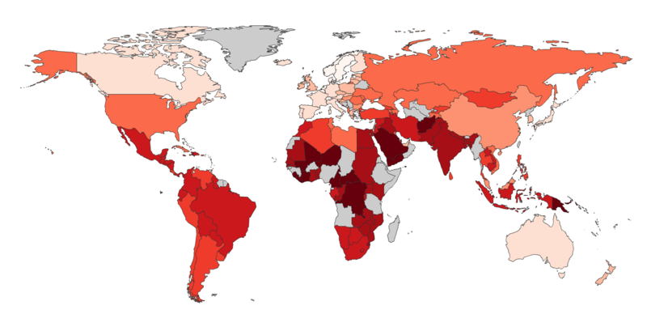Bildquelle: http://de.wikipedia.org/w/index.php?title=Datei:Gender_Inequality_Index_2008.png&filetimestamp=20110503125415
Woran könnte es liegen, dass es so große Unterschiede zwischen den Ländern gibt? Denke an die religiösen und kulturellen Bedingungen der jeweiligen Länder sowie daran, wie weit sie industriell entwickelt sind.
3. Wie denkst du über die Rolle der Frau im Islam? Wie hältst du von der Ansicht, dass Männer und Frauen unterschiedliche Rechte und Pflichten haben? Schreibe deine Meinung dazu und begründe sie.
4. „Jeder kulturelle und gesellschaftliche Fortschritt ist nur möglich, wenn Mann und Frau gleichgestellt sind.“ Nimm Stellung zu diesem Satz und begründe deine Meinung.

